

線上報名說明會

會議手冊



107年1月4日

目錄

目錄……………………………………………………1

報名流程圖……………………………………………2

註冊、資格審查與抽籤相關時間表…………………3

**報名系統操作手冊-團本部**

登入暨填報聯絡人資料………………………………4

設定學校報名截止日…………………………………6

團本部人員報名………………………………………6

相片檔上傳……………………………………………7

各競賽種類暨項目報名審查…………………………8

列印參賽資料…………………………………………10

回復學校登錄解鎖……………………………………11

回復縣市報名解鎖……………………………………12

**報名系統操作手冊-各學校**

各校登入填報各校報名人員基本資料………………13

選手基本資料登錄……………………………………15

相片檔上傳……………………………………………16

分項填報………………………………………………18

接力報名流程…………………………………………19

資料檢核及相片檢核注意事項………………………21

所有項目報名完成注意事項…………………………22

列印參賽資料、保證書、監護人授權同意書………23

登出……………………………………………………26

**報名資料交件及審查說明**……………………………27

【報名流程圖】

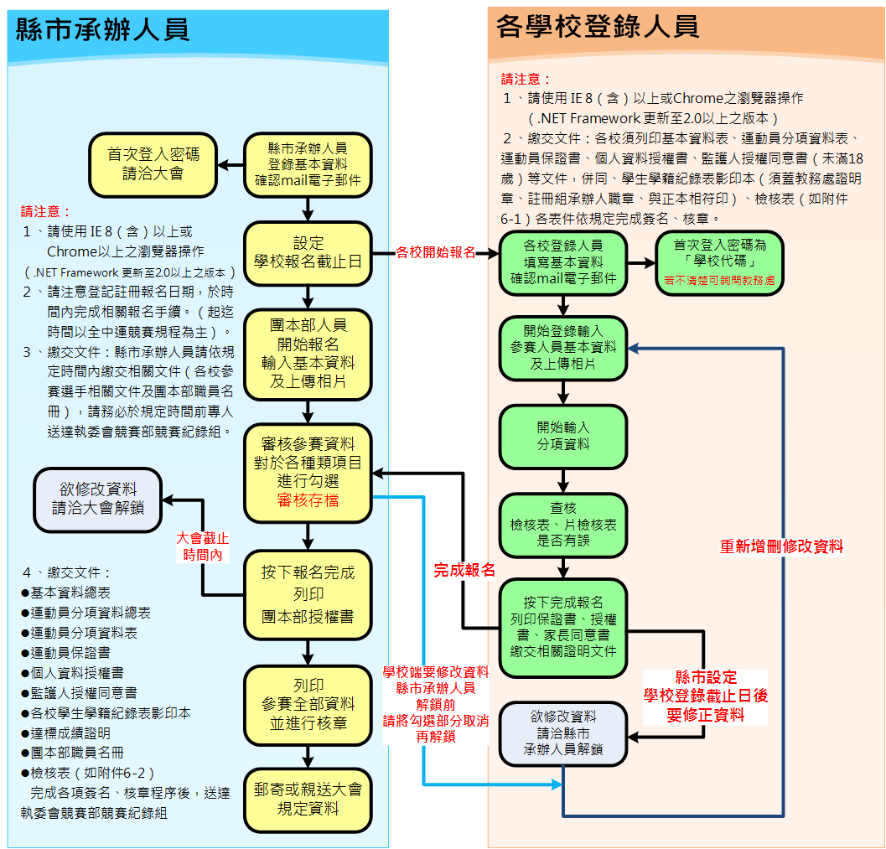

**【報名系統操作手冊-團本部】**

1、請先登入中華民國107年全國中等學校運動會報名網頁。

網路報名系統網址　[**http://107sport.tc.edu.tw**](http://107sport.tc.edu.tw)

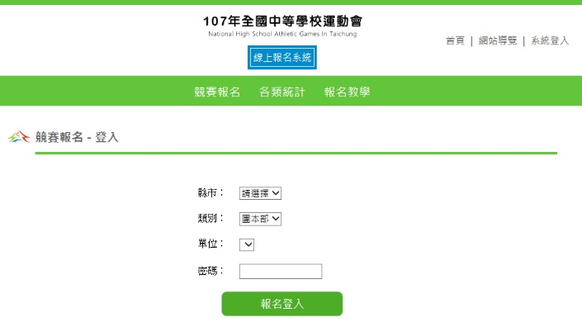

　依各縣市取得之密碼登入並填寫聯絡人資料（密碼由大會統一發出）

2、選擇團本部並輸入密碼；按下登入。

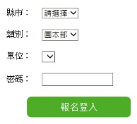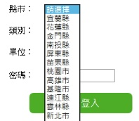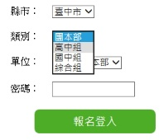

3、依據「個人資料保護法」請詳讀以下內容，並按下同意。

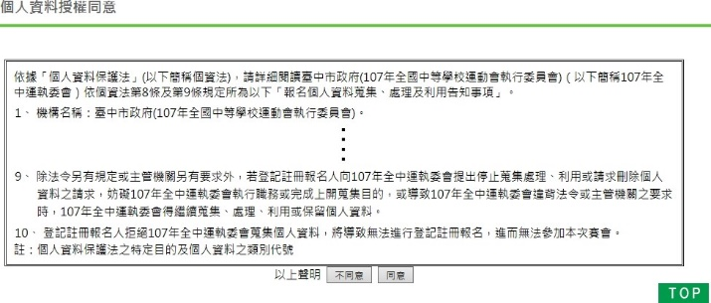

4、請填入聯絡人及代理人之所有欄位基本資料（可修改密碼），最

後按下存檔。請輸入完整資料，如果未完整輸入則會跳出警告視窗，請記得所有欄位都要輸入資料。

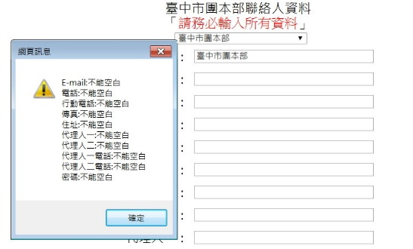（請務必填寫正確E-mail信箱，日後作為訊息及檔案傳遞之用。）

5、各縣市聯絡人啟用帳號及填寫相關資料

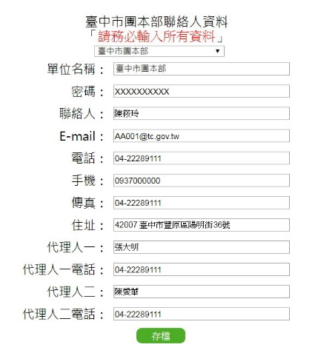

輸入完畢

點選

回到上一層

6、請先設定學校登錄截止日（請設定在競賽規程規定的報名截止日之前，以利縣市承辦人員做最後檢核）。

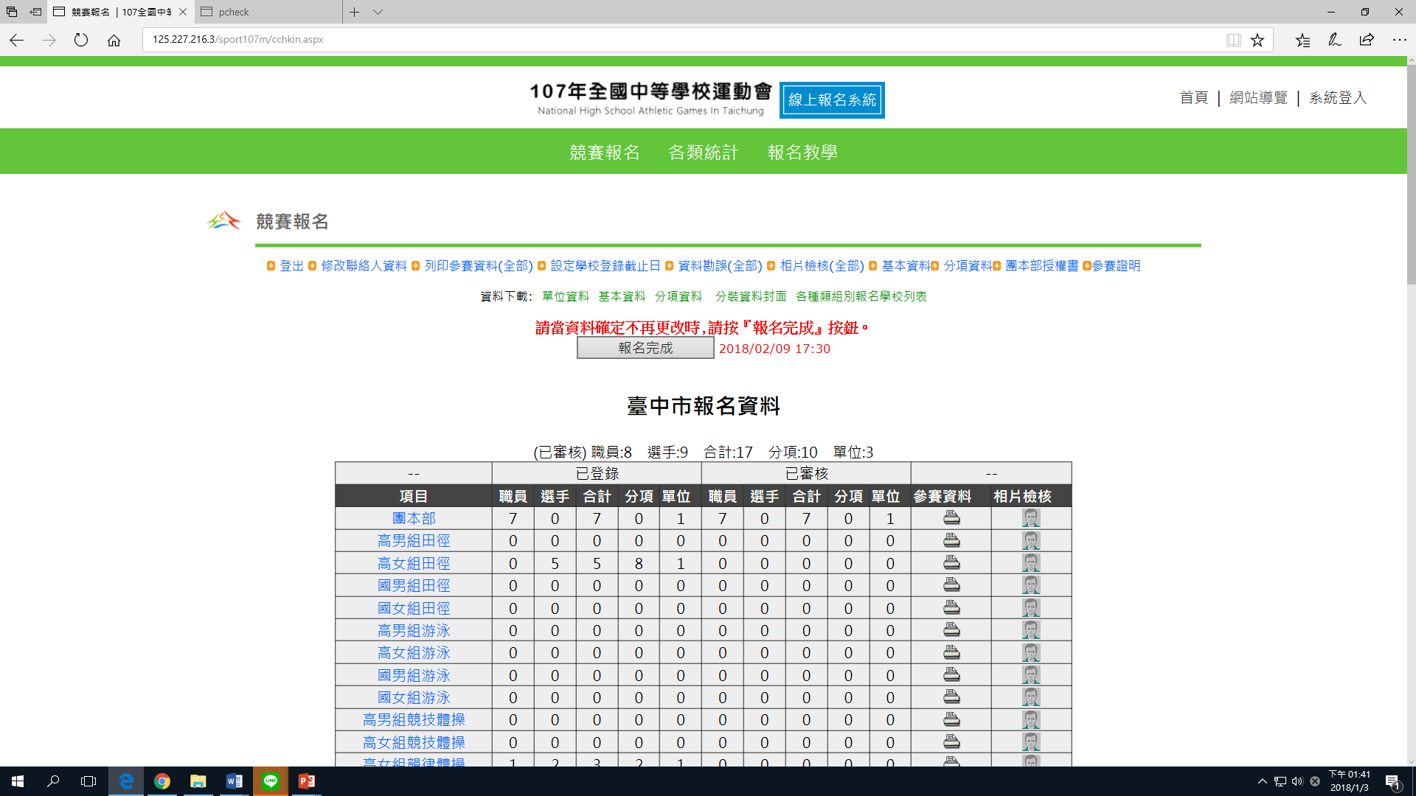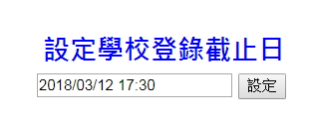

例如：

　　第一梯次註冊報名日期於107年1月15日（星期一）起至107年2月

9日（星期五）下午5時止，建議學校報名截止日設置在 107年2月7日前幾天，以方便學校及縣市承辦人員有充裕的時間進行縣市內各校選手、人員報名、調整及審核。(第二梯次設定方式相同)

7、請詳細填寫團本部人員基本資料（＊為必填項目），填完後請數　　位相片檔案上傳之後再按新增，照片上傳不成功視同人員註冊失敗。

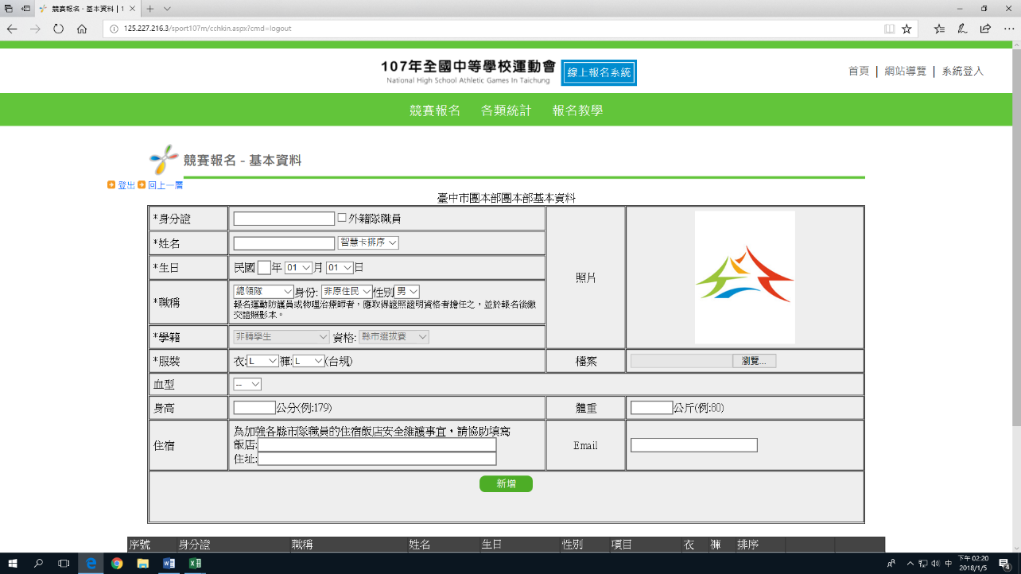

**本次賽會製作智慧卡，依照競賽規程第十五條第一項第四款第(一)目規定核算團本部數量，依審查通過之會內賽運動員為核算基準。**

**請提醒各校協助填寫**

8、相片上傳

　　請準備相片電子檔，請點選上傳（請先填寫基本資料後再上傳，否則無法上傳並跳出警告視窗）

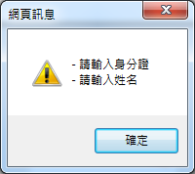

請注意：

請使用IE8（含）以上之瀏覽器

.NET Framework 更新至2.0以上之版本

請點選瀏覽後，開啟照片檔：請點選照片檔路徑

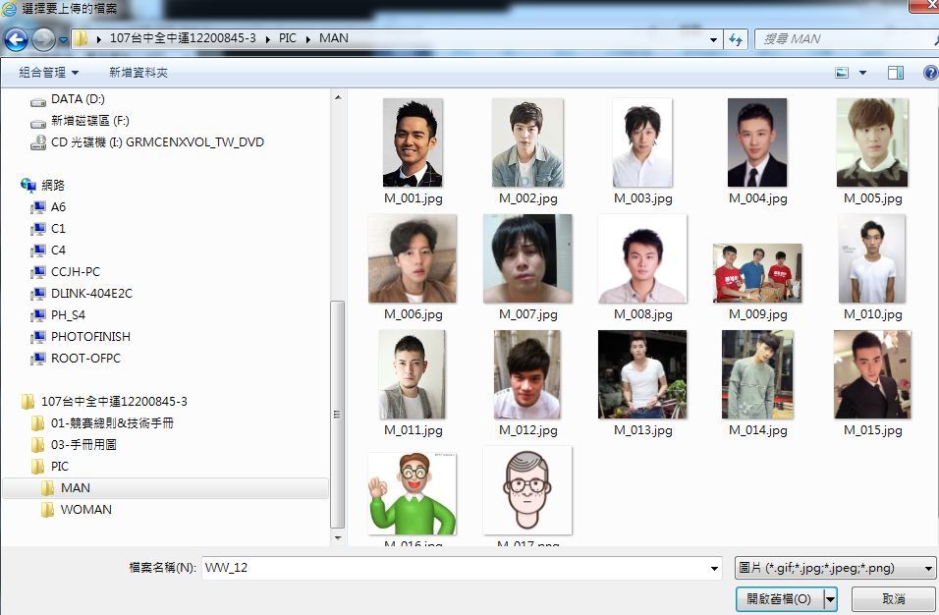

若是以Google chrome上傳，按下「選擇檔案」開啟舊檔，選擇要上傳照片檔案後，按下「開啟」

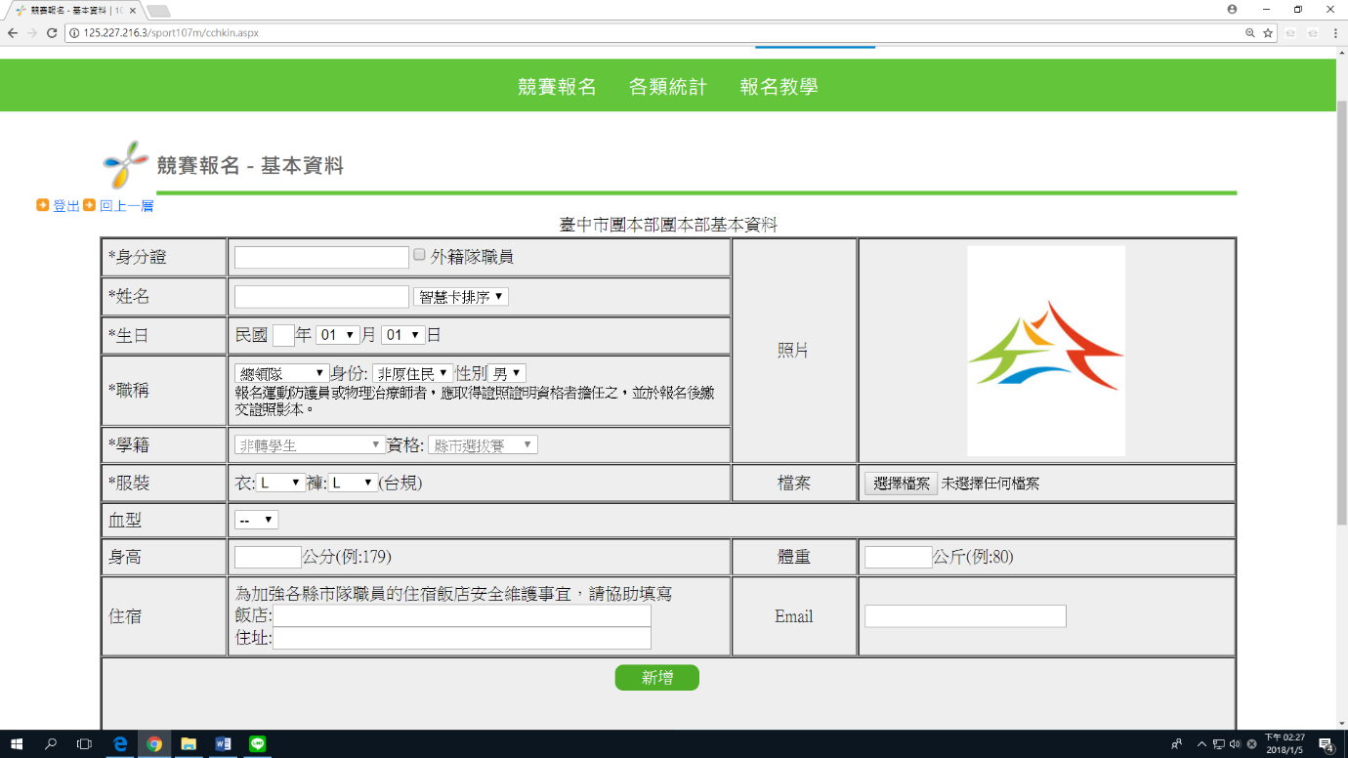

　　此時在「選擇檔案」按鍵旁會顯示剛才選擇檔案的檔名，但不會會出現選手或隊職員照片，再點選「新增」，完成新增選手基本資料。

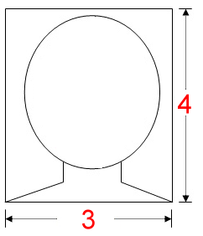

**務必審視照片正確與否**

請注意:

　　請預先將照片比例大小設定好再上傳。

建議相片規格：直4公分且橫3公分（直橫比例

為4：3），以頭部及肩膀頂端近拍，使臉部佔據整

張照片面積的70~80%，其相片影像電子檔規格限定

彩色JPG格式，檔案大小不得大於2MB。

9、各校登錄手續完成後（登錄人員已按下報名完成或在學校報名

　　截止日後），各縣市政府承辦人員即可進行各競賽種類暨項目的

　　報名審查。



**未審核都呈現是０**

進入審核畫面：請點選項目

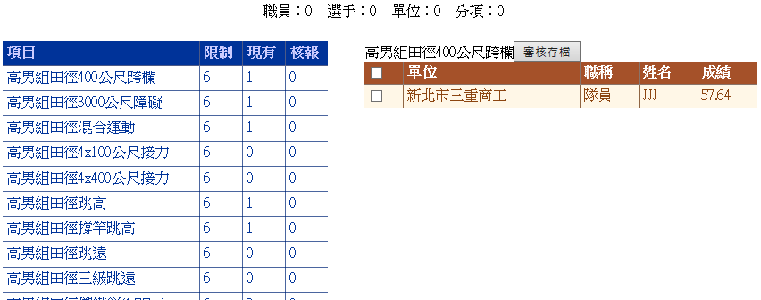

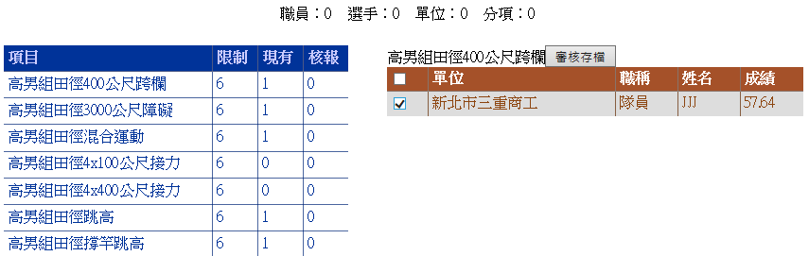請在右邊點選代表參加單位（學校選手名）打勾，之後按下審核存查。

　　縣市承辦人員勾選後，各校就無法刪除，各校如需刪修則請縣市承辦人員將勾選移除後按審核存檔後方可刪修。

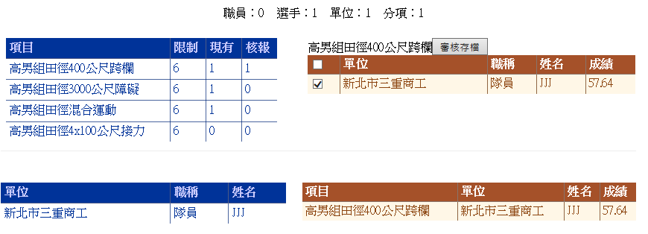

10、縣市完成報名手續後（承辦人員已按下報名完成或大會報名時間

截止後），各縣市政府承辦人員列印參賽資料進行檢核。

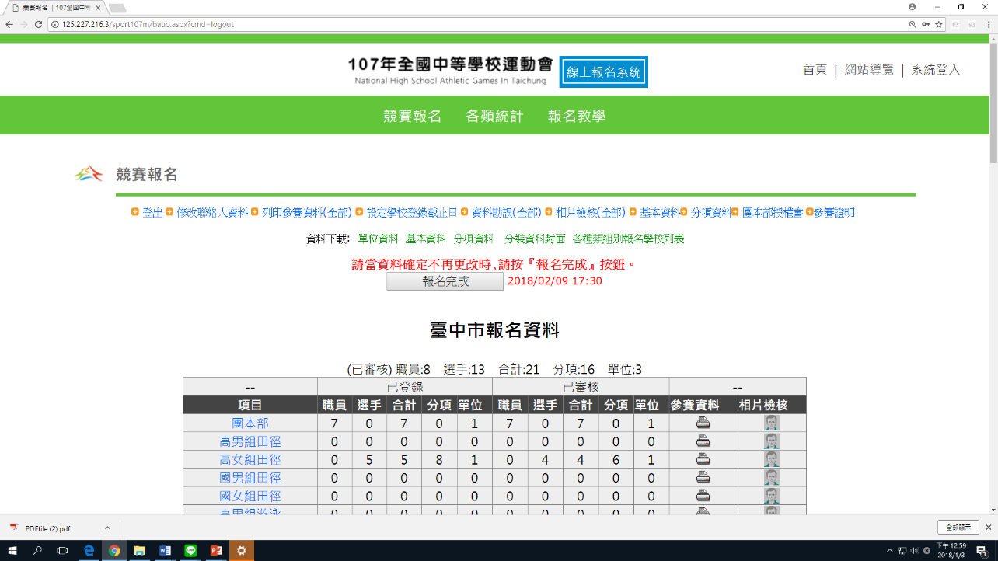尚未按下報名完成：

尚未按下報名完成而列印參賽資料(全部)者呈現如下圖

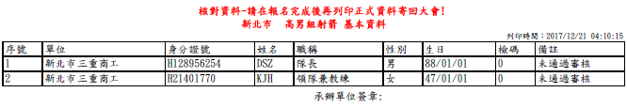

　　當縣市政府承辦人員按下報名完成，完成報名！已無法修改報名資料，（如需修改或新增請洽大會再行開啟報名系統）。

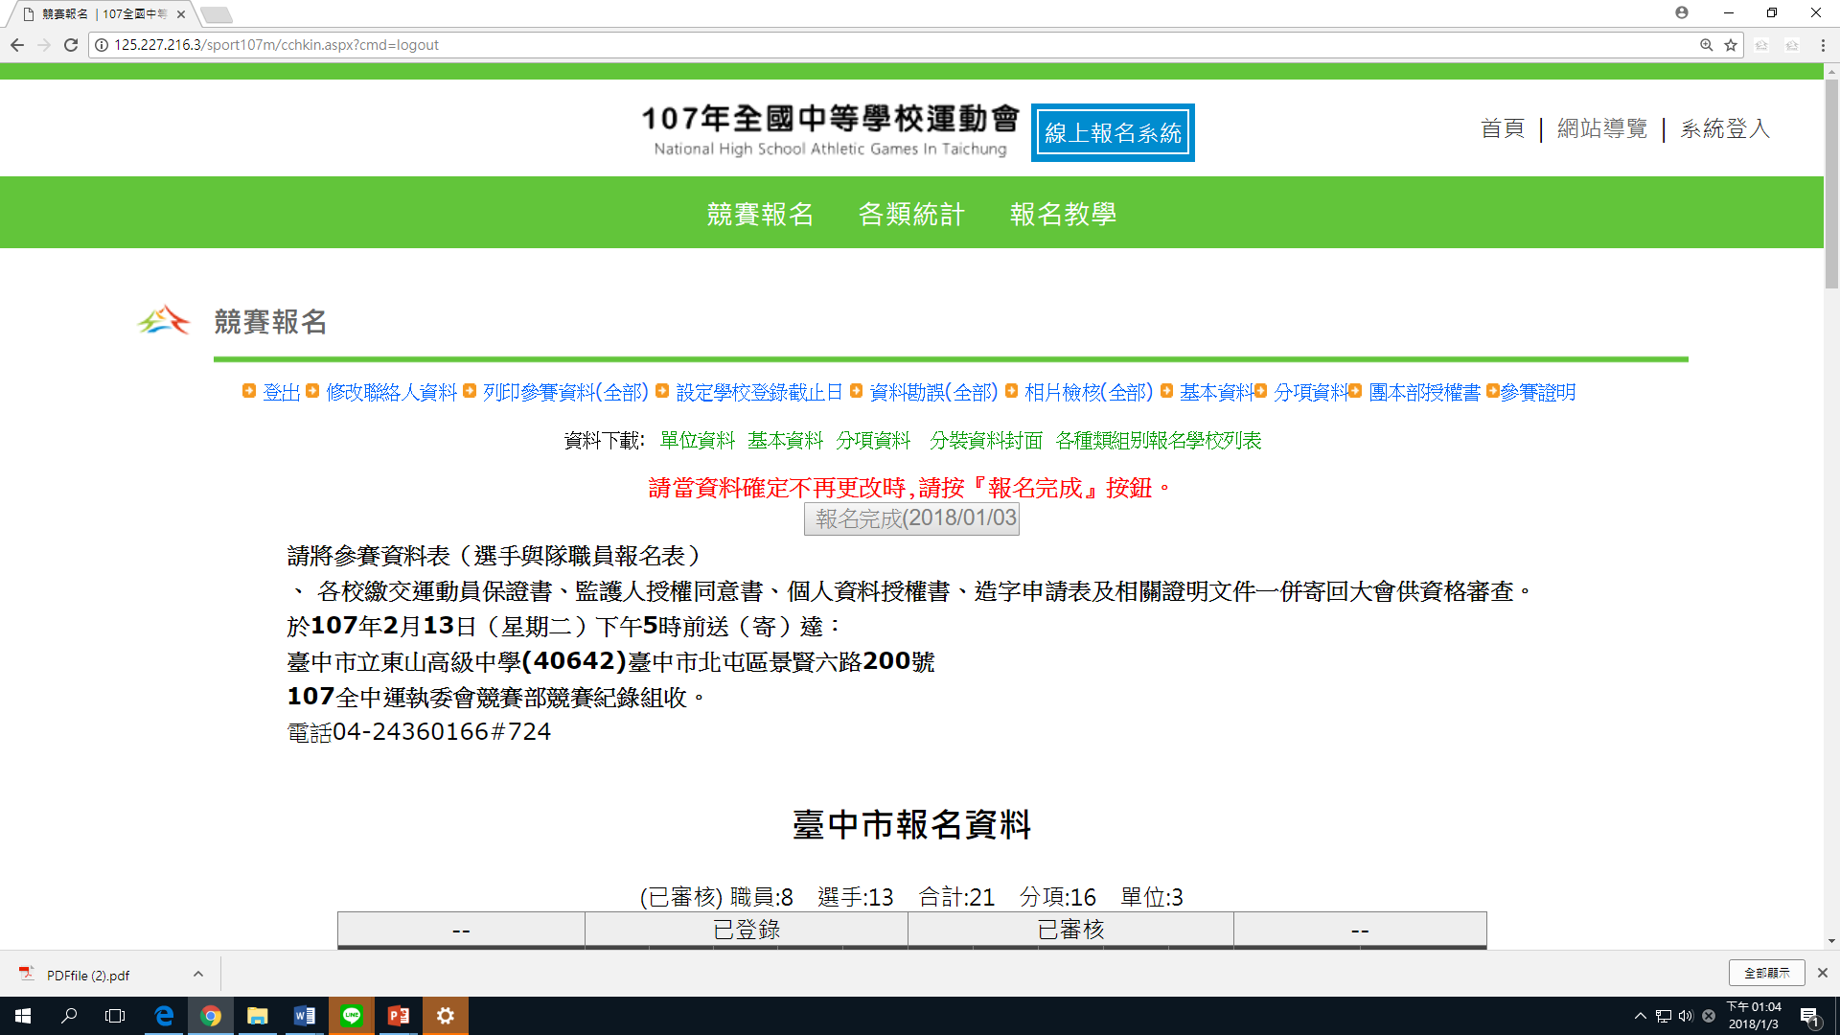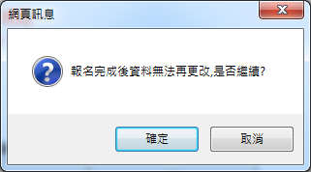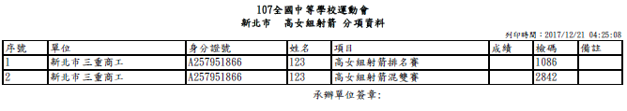

**學校檢碼由縣市政府認定**

**大會審查以縣市檢碼為主，不得為0**

已按下報名完成而列印參賽資料者呈現如下圖

　　列印參賽資料（全部）會包含基本資料及分項資料，如有未通過審核名單者於備註欄內註記，本次賽會以下載PDF格式文件進行列印，請先安裝讀取PDF文件軟體）。

11、各校已完成報名按下報名完成後發現資料有誤，於大會報名時

　　間截止前重新開啟學校報名修正填報資料，請各縣承辦人登入

　　解，各校修正報名資料。

學校完成報名按下報名完成

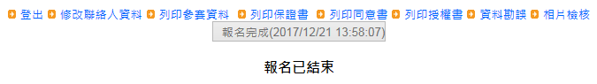

**伺服器時間**

　　各校密碼忘記或是需要重設，請各縣市聯絡人員登入，點選進入修改聯絡人資料，在單位名稱內選擇學校名稱，按下右側解鎖，學校端即可恢復報名。

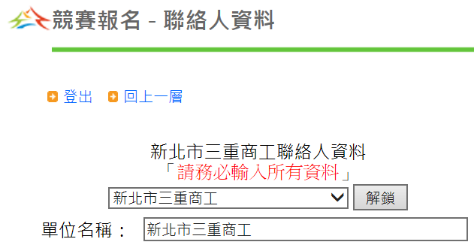

12、學校端已按下報名完成，於大會報名時間尚未截止前欲修正資

　　料，請各縣市承辦人員重新開啟縣市內所轄學校之權限進行增

　　刪修報名，但大會報名時間已截止，則視所有資料為正確報名

　　資料，不得修正。

13、各縣市承辦人員已按下報名完成後發現資料有誤，於大會報名

　　時間尚未截止前欲修正資料，請各縣承辦人聯絡大會協助解鎖；

　　但大會報名時間已截止，則視所有資料為正確報名資料，不得修

　　正。

14、田徑、游泳及團本部在第一階段報名無法列印保證書、同意書，

　　在第二階段報名完成後方可列印相關資料。

15、各縣市可由團本部密碼查詢所屬縣市參賽資料，參賽人次及各項

統計表請查詢「各類統計」。

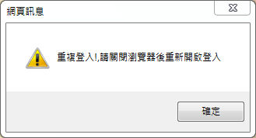

16、報名登錄過程中，發生跳出重複登入的訊息

　　表示前一次沒有正常登出或是您的瀏覽器開多個分頁(索引標籤)，請將瀏覽器全部關閉(清除暫存區)再重新開啟；開啟報名網站時只留下一個分頁(索引標籤)。

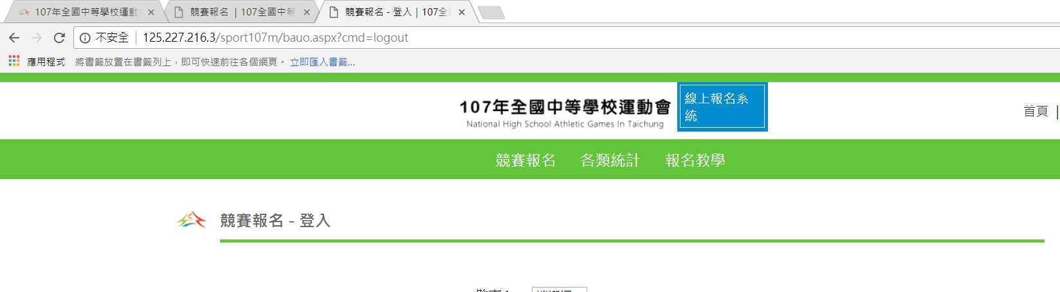

**【報名系統操作手冊-各學校】**

1、各校聯絡人基本資料填報：

　　請各校聯絡人以學校代碼登入，登入後請詳細填聯絡人及代理人之所有欄位基本資料（請務必填寫正確E-mail信箱，日後作為訊息及檔案傳遞之用），最後按下存檔。

　　請選擇所屬縣市，類別則為高中、國中及綜合三組，單位則為所

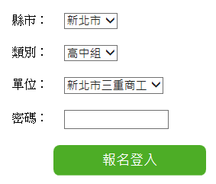屬學校名稱，輸入密碼後按登入。

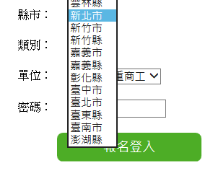

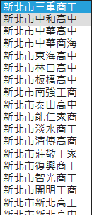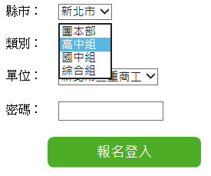

2、依據「個人資料保護法」請詳讀以下內容，並按下同意。



3、請填入各校聯絡人及代理人之所有欄位基本資料，最後按下存　　檔。請輸入完整資料，如果未完整輸入則會跳出警告視窗，請　　記得所有欄位都要輸入資料。

（請務必填寫正確E-mail信箱，日後作為訊息及檔案傳遞之用）

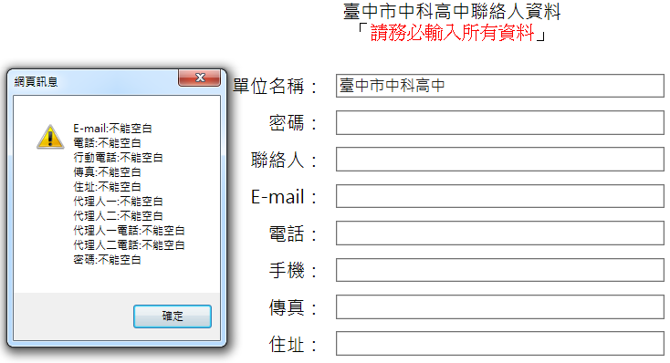

4、各校聯絡人啟用帳號及填寫相關資料

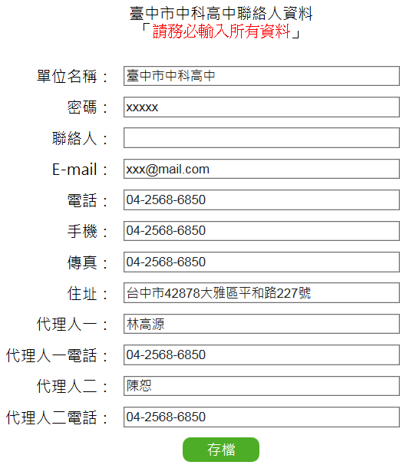

5、各項目選手登錄：（完成各校聯絡人基本資料填報後點選右上角回上一層進行選手資料填報）點選項目進入選手基本資料填報，請詳細填寫選手基本資料（＊為必填項目），填完後請繼續進行照片檔案上傳之後再按新增，照片上傳不成功視同選手註冊失敗。

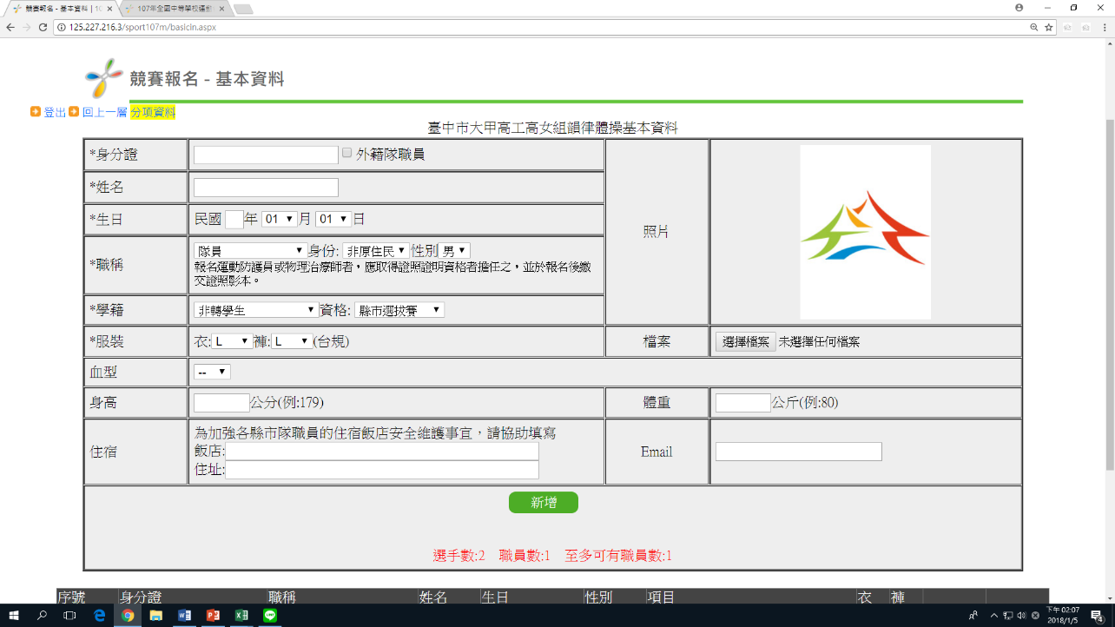

**為加強各代表隊住宿地點之安全維護事宜，請協助填寫，輸入飯店關鍵字，系統將自動帶入住址。**

**全中運以學籍認定，外籍隊職員可用居留證號碼或護照號碼報名，請勾選外籍隊職員選項。**

6、相片上傳

　　請準備相片電子檔，請點選上傳（前請先填寫基本資料後再上傳，否則無法上傳並跳出警告視窗）

請注意：

請使用IE8（含）以上之瀏覽器

.NET Framework 更新至2.0以上之版本



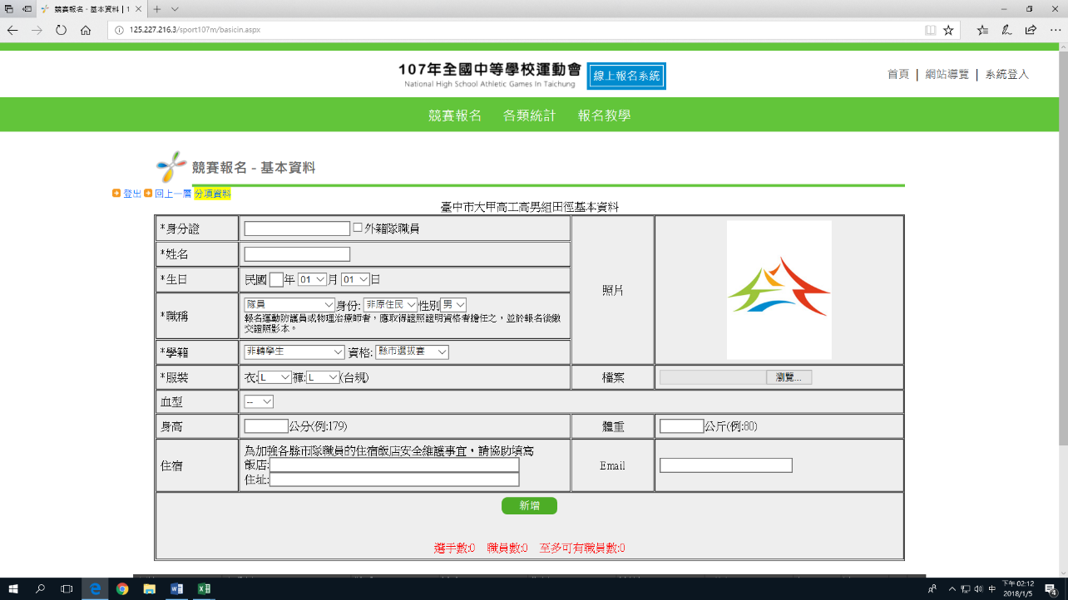

請點選瀏覽後，開啟照片檔：請點選照片檔路徑

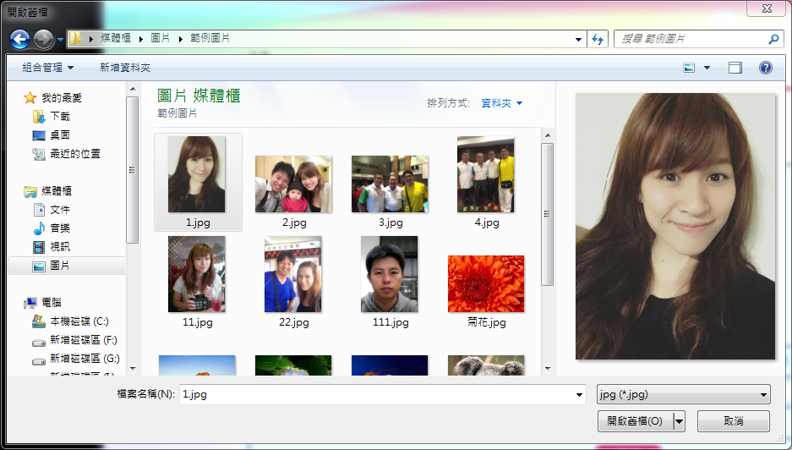

若是以Google chrome上傳，按下「選擇檔案」開啟舊檔，選擇要上傳照片檔案後，按下「開啟」



　　此時在「選擇檔案」按鍵旁會顯示剛才選擇檔案的檔名，但不會會出現選手或隊職員照片，再點選「新增」，完成新增選手基本資料。

請注意:

　　請預先將照片比例大小設定好再上傳。

建議相片規格：

　　直4公分且橫3公分（直橫比例為4：3），

以頭部及肩膀頂端近拍，使臉部佔據整張照



**務必審視報名選手照片，本次賽會選手證為智慧卡，補發僅給予紙本**

片面積的70~80%，其相片影像電子檔規格

限定彩色JPG格式，檔案大小不得大於2MB。

7、分項填報

　　當各項項目選手報名完成後，左上方會顯示分項資料X位選手未

報分項，此時則點選分項資料進入填報

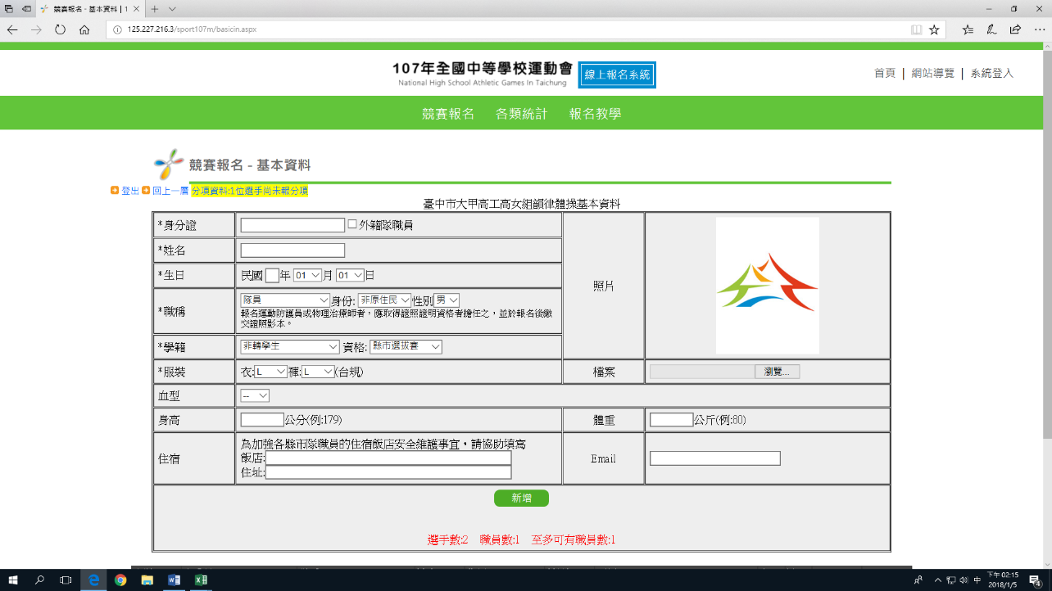



　　進入後分為左（未報分項選手姓名）、中（填報區）、右（未報分項）、下（已填報區）四大區塊

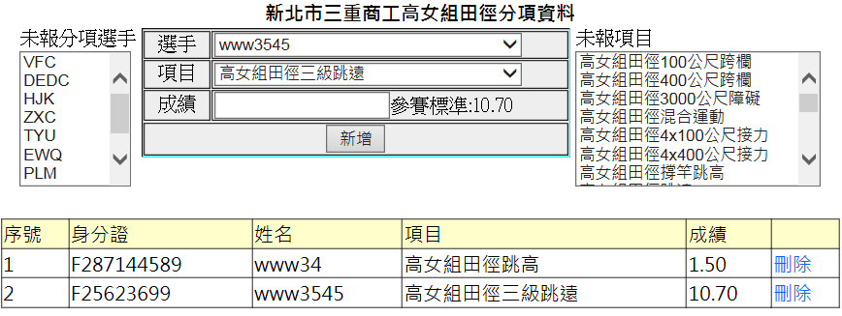

**填報區**

**未報分項選手**

**未報分項**

**完成分項報名之選手**

　　由左右兩側未報分項選手姓名及未報分項二大區塊可得知未報分項的選手及項目，在中間進行選手、項目及成績輸入，**未報分項選手**欄位內資料會減少（只要有報名一項），而下方已報名分項會增加。

　　在田徑及游泳的接力項目，例如田徑4X100、田徑4X400、游泳4X100、游泳4X200…等項目，各校先以學校單位進行報名再以參賽選手報名接力項目。

填報請以學校名稱填報

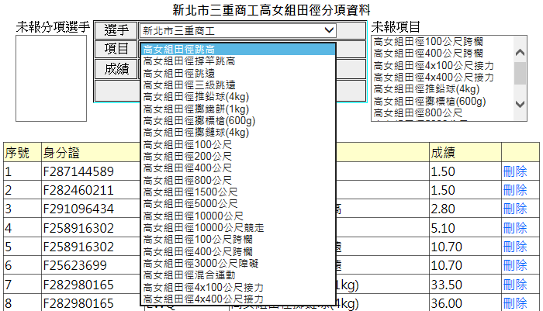

如果直接以選手姓名，直接選擇接力項目，則會產生新增失敗。

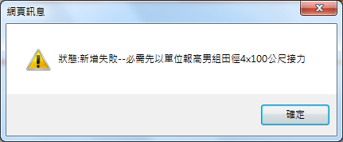

**★田徑：參加接力項目選手必須以達到參賽標準之4名選手為限，得另加兩位候補選手。**

**★游泳：參加接力項目選手成績應達個人項目參賽標準，並完成報名手續，每校**

**每項接力得再註冊2為候補選手，且成績須達個人參賽標準者。**

接力報名流程：

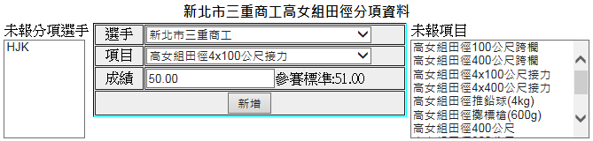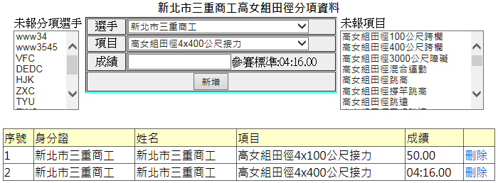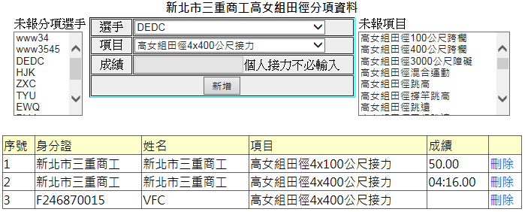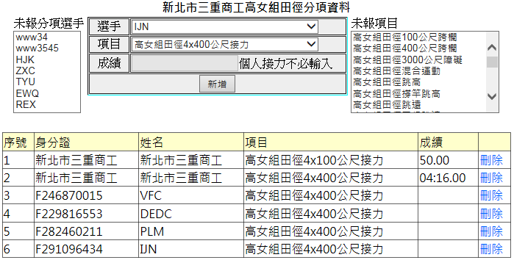

先以單位名稱增

　　　　　　　　　　　　　　　　　　　　　　　加接力項目。

　　　　　　　　　　　　　　　　　　　　　　　　　　　再以選手姓名加

　　　　　　　　　　　　　　　　　　　　　　　　　　　　入接力項目

　　刪除接力項

目，請先刪除選

手後再刪除接力

項目

8、各校進行報名手續完成前，請自行於資料勘誤及相片檢核處進行查核身分的動作（免繳交大會）。

資料勘誤：檢查選手或隊職員是否身份証號填寫錯誤或是有未報分項名單不符合規格者。（接力項目請依相關規定報名，於未報分項名單內出現選手、人員名單，均視同於未完成報名）。

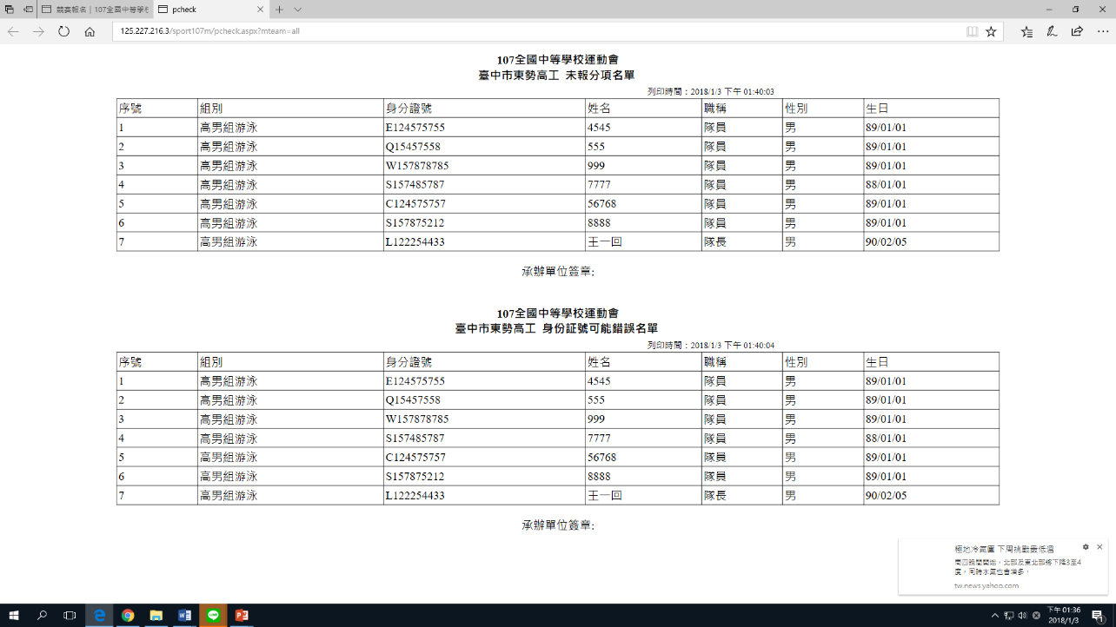

**視同於未完成報名**

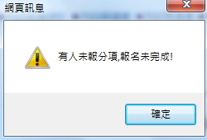

**按下繳交報名資料**

**出現…**

9、相片檢核：檢查選手或隊職員相片是否有符合規格（是否用風景

　　照、模糊看不清楚或卡通圖像…等等）

**務必審視報名選手照片，本次賽會選手證為智慧卡，補發僅給予紙本**

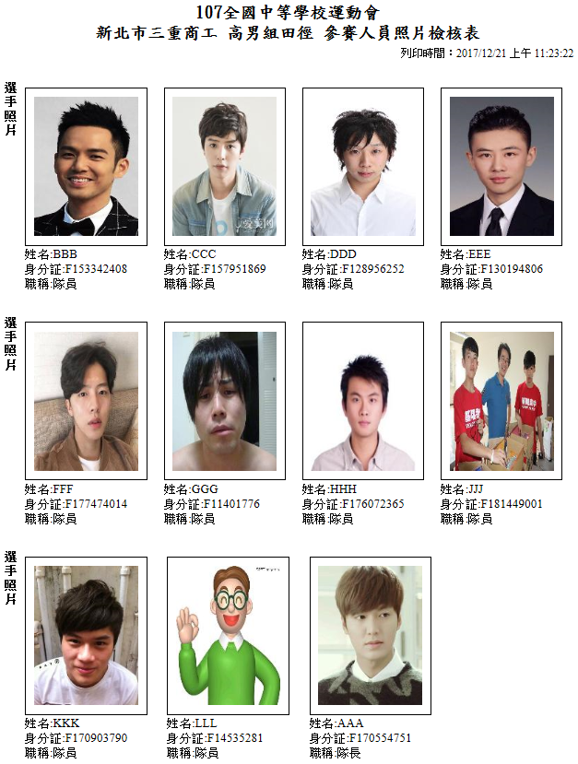

變形

多人

卡通照

10、各校報名承辦人員已按下報名完成或報名時間截止後，請按下

　　「報名完成」，完成報名。

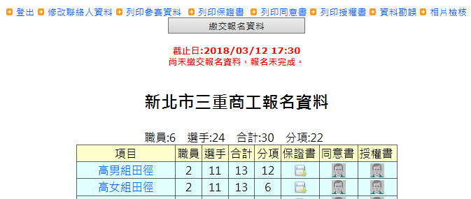

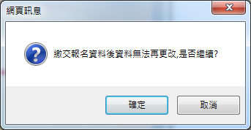報名完成已無法繼續報名（如需修改或新增請洽縣市政府承辦人員再行開啟報名系統）

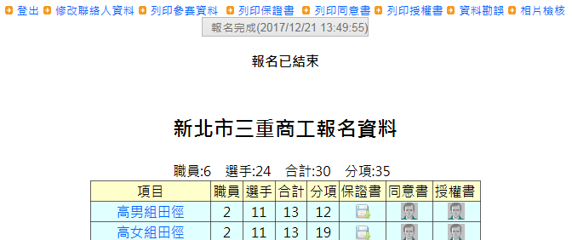

**伺服器時間**

11、各校登錄完畢按下報名完成，請點選列印保證書及同意書，列印後請學校核章送出至縣市政府承辦人員審查核章後於規定時間內寄至大會。（各校按下報名完成後才可列印參賽資料、運動員保證書、監護人授權同意書及個資授權書。）



已報名完成

尚未報名完成

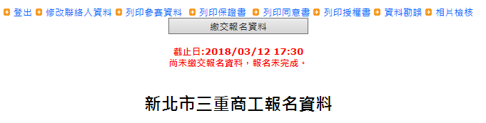

按下列印參賽資料（保證書、同意書、授權書亦相同）後

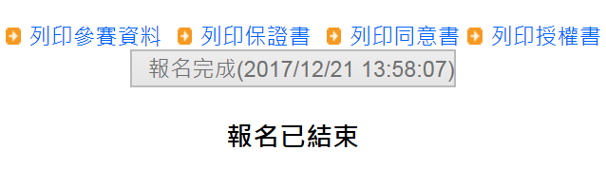

跳出下載，請存檔後再開啟進行核章

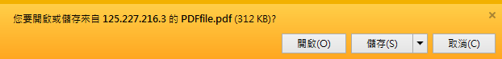

保證書樣式：（本次賽會以下載PDF格式文件進行列印，請先安裝讀

　　　　　 取PDF文件軟體）

**★學籍紀錄表影本須加蓋學校教務處證明章、註冊組承辦人職章及「與正本相符」字樣。**

**★轉學生、重讀生轉入日期最遲應於開學日(106年2月13日)之前。**

**★學籍紀錄表如無註明身分證編號者，須另繳得以證明身分之文影本。**

**★監護人或家長簽名：須為學籍紀錄表上之家長之一。**

**★其餘學籍紀錄表相關事項請務必詳閱競賽規程附表3。**

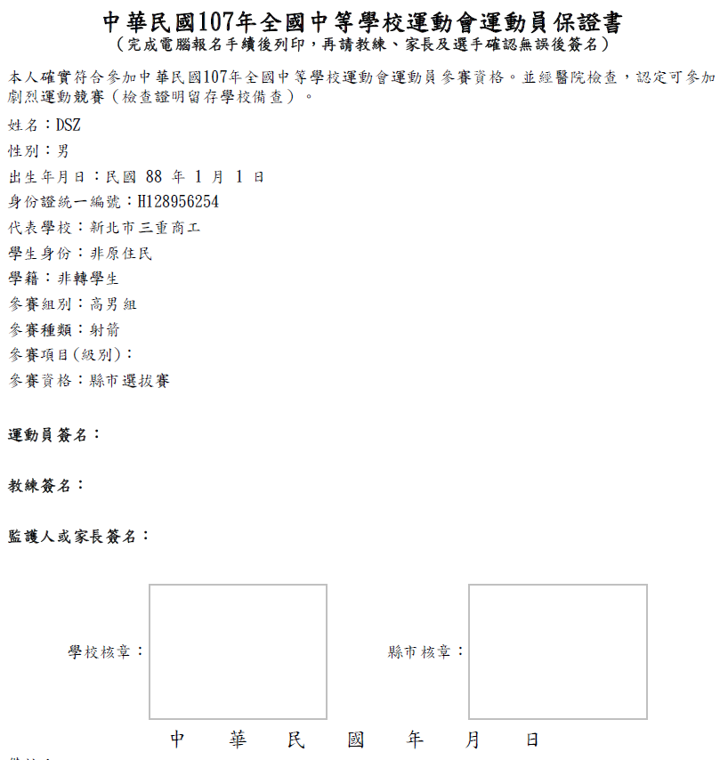

**學校大小關防皆可**

**單位戳章，例：體育保健科圓戳章**

同意書樣式：（本次賽會以下載PDF格式文件進行列印相關資料，請

先安裝讀取PDF文件軟體，再進行列印）



個資授權書樣式：（本次賽會以下載PDF格式文件進行列印相關資

　　　　　　　　料，請先安裝讀取PDF文件軟體，再進行列印）

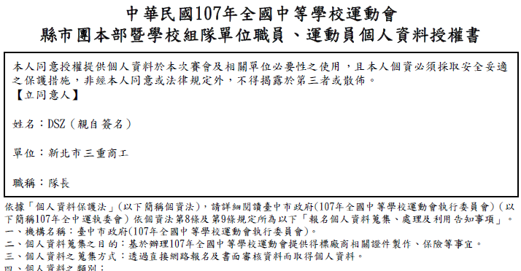

基本資料樣式：（本次賽會以下載PDF格式文件進行列印相關資料，

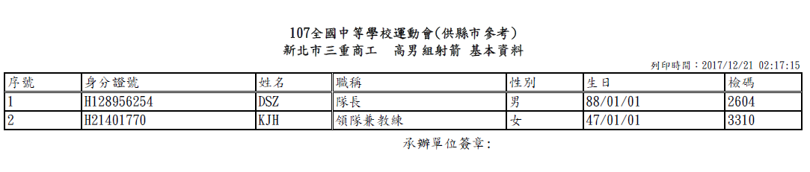　　　　　　　請先安裝讀取PDF文件軟體，再進行列印）

12、填完所有欄位並存檔，請按網頁左上角**登出**並關閉瀏覽器，以確

　　保資料安全。

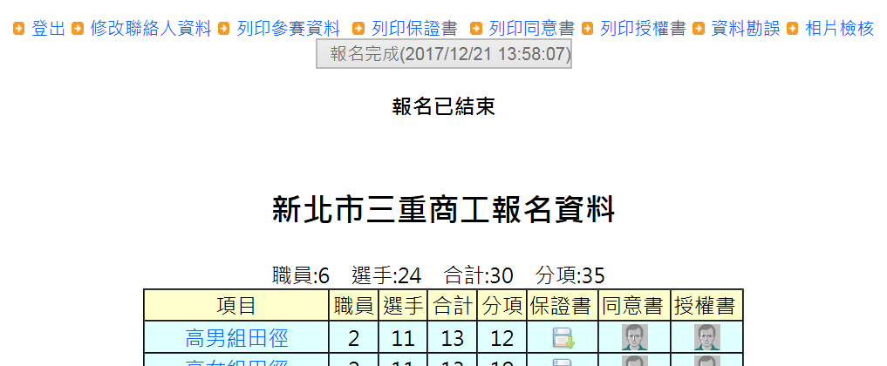



**107年全國中等學校運動會【報名資料交件及審查說明】**

1. 資料審查聯絡人：東山高中體育組長葉博宏(04-24360166#724，0932-365413)
2. 各縣市報名資料寄送地點及收件人：（封面請註名107全中運報名資料）

地址：40642臺中市北屯區景賢六路200號

臺中市立東山高級中學 葉博宏 組長收

1. 資料審查說明：
2. 上班日每日下午3點至4點之間，會更新公告資料，包含已收件之縣市名單、審查之結果、補件方式…等最新資料訊息，請隨時留意官網。
3. 補件方式及期程：
   1. 補件方式：請掃描文件e-mail：[t155@mail.tsjh.tc.edu.tw](mailto:t155@mail.tsjh.tc.edu.tw)，並以電話與東山高中葉博宏組長或蔡靜雅幹事聯絡(葉博宏組長04-24360166#724，蔡靜雅幹事04-24360166#728)，再將補件資料正本寄出。
   2. 補審作業方式：補件資料收件之後，於隔日進行補審作業，若補件無誤將註明於備註欄，收到正本確認無誤後，再將不符合名單註銷**(正本為審查依據)**。
   3. 補件期程：

|  |  |  |
| --- | --- | --- |
| **梯次** | **資格審查** | **補件期程** |
| 第一梯次 | 3月7日上午10時30分 | 電郵請於3月6日12時前補件，正本請於3月7日9時30分前送達東山高中 |
| 第二梯次 | 3月27日上午10時30分 | 電郵請於3月26日12時前補件，正本請於3月27日9時30分前送達東山高中 |

|  |  |
| --- | --- |
| **A部分：各縣市團本部** | **B部分：學校端配合事項** |
| 1. 直轄市、縣(市)政府檢核表(競賽規程附表6-2) 2. 分裝資料封面**(按照種類-組別分裝)** 3. 各種類組別報名學校列表   (四)基本資料總表  (五)分項資料總表  (六)團本部個人資料授權書  (七)各校報名之資料**(請按照各種類組別報名學校列表之順序排序)** | （一）學校檢核表(競賽規程附表6-1)  （二）學校基本資料表  （三）學校分項資料表  （四）職員個人資料授權書  （五）運動員報名資料(請依各運動種類基本資料表編號排序後，以長尾夾固定)，每位運動員之報名資料請依下列順序裝訂：   1. 運動員保證書 2. 學生學籍紀錄表影印本（須蓋教務處證明章、註冊組承辦人職章、與正本相符章） 3. 監護人授權同意書（未滿18歲之運動員需填具） 4. 個人資料授權書 5. 成績證明：需要檢附格式及情形如下： 6. 獎狀：田徑、游泳指定盃賽之決賽成績，影本加蓋與正本相符章及承辦人職章 7. 達標成績證明：田徑、游泳指定盃賽之預、複賽成績達標，請向協會申請成績證明，影本加蓋與正本相符章及承辦人職章 8. 符合資格名單：技擊類(跆拳道、角力、拳擊、柔道)指定盃賽，請列印官網公告之符合資格名單作為成績證明。 |

四、報名資料排序方式：為使審查程序順利進行，敬請各單位協助配合，謝謝!